EC２（Webサーバ）の構築、アクセス、設定

サンドボックスラボのStart Labをクリックした後、しばらくしてAWSをクリックしAWSコンソールを開く



**■EC2(Webサーバ)の構築1**

1.EC2インスタンスを作成しなさい。

AWSのコンソールからEC2を検索（☆をクリックしてお気に入りに入れる）  
ダッシュボードの「インスタンスの起動」(オレンジ)を選択し、再度「インスタンスの起動」（白）を選択

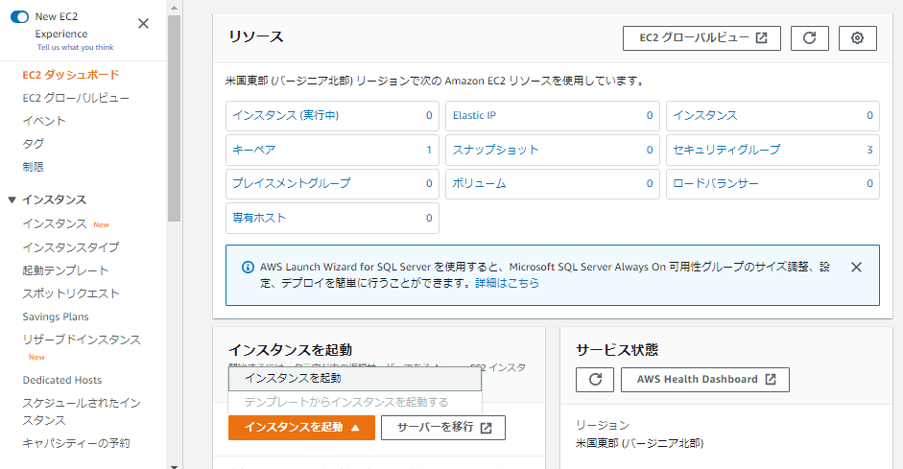

* 名前とタグ  
  名前：MyFirstWebServer
* アプリケーションおよび OS イメージ (Amazon マシンイメージ)  
  Amazon マシンイメージ (AMI)：Amazon Linux 2 AMI(HVM) 64ビット(無料枠/デフォルト設定のまま）
* インスタンスタイプ   
  インスタンスタイプt2.micro（無料枠/デフォルト設定のまま）
* キーペアログイン  
  新しいキーペアの作成  
  キーベアなしで続行（奨励されません）
* 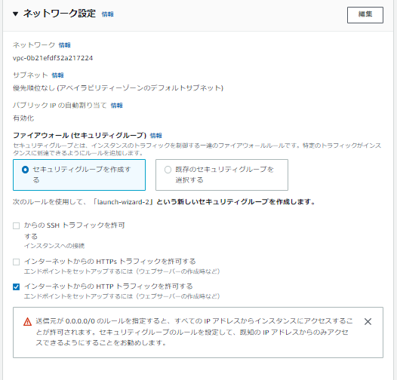ネットワーク設定  
  SSHのチェックを外す、HTTPにチェックを付ける
* ストレージを設定  
  デフォルト設定のまま
* ▶高度な詳細 クリックして詳細を表示  
  終了保護：有効化を選択  
  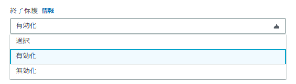  
  ユーザデータ：以下のテキストを  
    
  ユーザデータの枠内にペースト  
  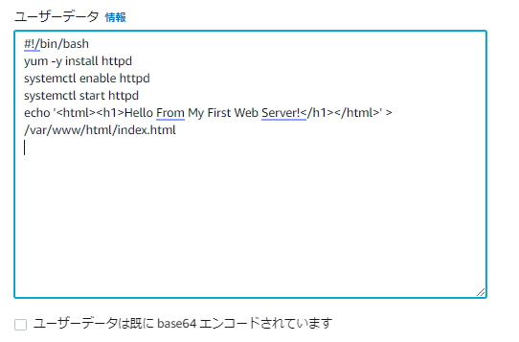

#!/bin/bash

yum -y install httpd

systemctl enable httpd

systemctl start httpd

echo '<html><h1>Hello From My First Web Server!</h1></html>' > /var/www/html/index.html

全ての設定が完了したら画面右下のをクリックします

をクリックして、EC2インスタンスの一覧を表示

* 確認

一覧から、MyFirstWebServerを探し、パブリックIPv4アドレスを確認する

1. MyFirstWebServerのインスタンスの状態：[ ] ③の確認は緑文字になった後

②MyFirstWebServerのパブリックIPv4アドレス：[ ]

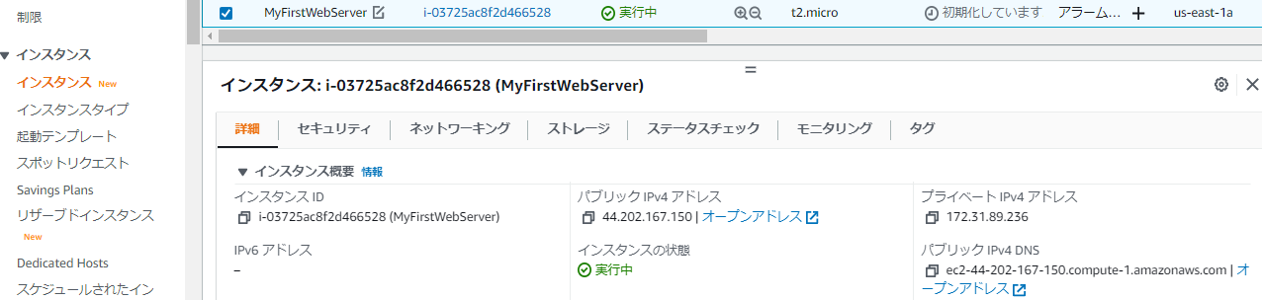

③ブラウザで、MyFirstWebServerのパブリックIPv4アドレスにアクセス   
表示された文字列は：[ ]

④EC2のインスタンス一覧を確認し、MyFirstWebServer を選択した上でで「インスタンスを終了」が実行可能か、確認する  
[ 実行不可 / 実行可能 ]

**■EC2(Webサーバ)の構築2**

1.EC2インスタンスを作成しなさい。

AWSのコンソールからEC2を検索し、ダッシュボードの「インスタンスの起動」(オレンジ)を選択し、再度「インスタンスの起動」（白）を選択



* 名前とタグ  
  名前：SPIC_クラス番号_Web
* アプリケーションおよび OS イメージ (Amazon マシンイメージ)  
  Amazon マシンイメージ (AMI)：Amazon Linux 2 AMI(HVM) 64ビット(無料枠)  
  （デフォルト設定のまま）
* インスタンスタイプ   
  インスタンスタイプ（デフォルト設定のまま/無料枠）
* キーペアログイン  
  新しいキーペアの作成→キーペア名：SPIC日付（例：SPIC0905）  
   →キーペアのタイプ：RSA（デフォルト設定のまま）  
   →プライベートキーファイル形式：.pem（デフォルト設定のまま）  
   → をクリックすると、キーペアが作成され、ダウンロードされる
* ネットワーク設定  
  デフォルト設定のまま（演習1と異なり、SSHのチェックは外さずそのまま）
* ストレージを設定  
  デフォルト設定のまま
* 高度な詳細  
  デフォルト設定のまま

　インスタンスは作成できたか確認しなさい。　[　確認できた　・　確認できない　]

2.EC2インスタンスの状態を確認する。

　＊確認は「SPIC_クラス番号_Web」で行う．

　①インスタンスの状態・・・[ ]

1. Pv4パブリックIP・・・[ ]

3.EC2インスタンスに接続し、Webサーバとして設定を行う

　　①Tera Termを使用して、作成したEC2インスタンスに接続

　　IPアドレス：パブリックIPv4アドレス

　　ユーザ名：ec2-user パスワード：なし

　　秘密鍵：クラス名.pem(キーペアで作成したもの、例：SPIC0905) (次ページへ)

パブリックIPv4アドレスを入力し、OKをクリック

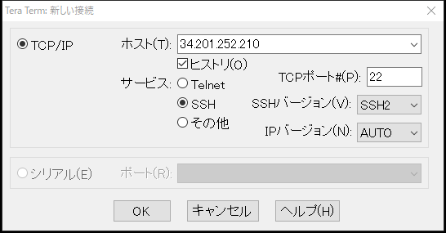

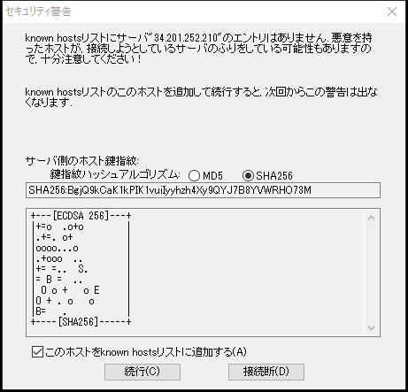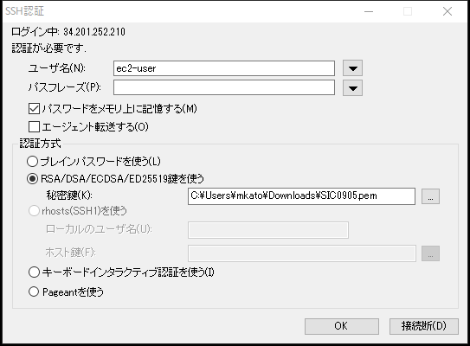

ユーザ名：ec2-user

続行をクリック

ダウンロードしたpemファイルを指定

問題がなければいかような画面になりEC2へ接続成功

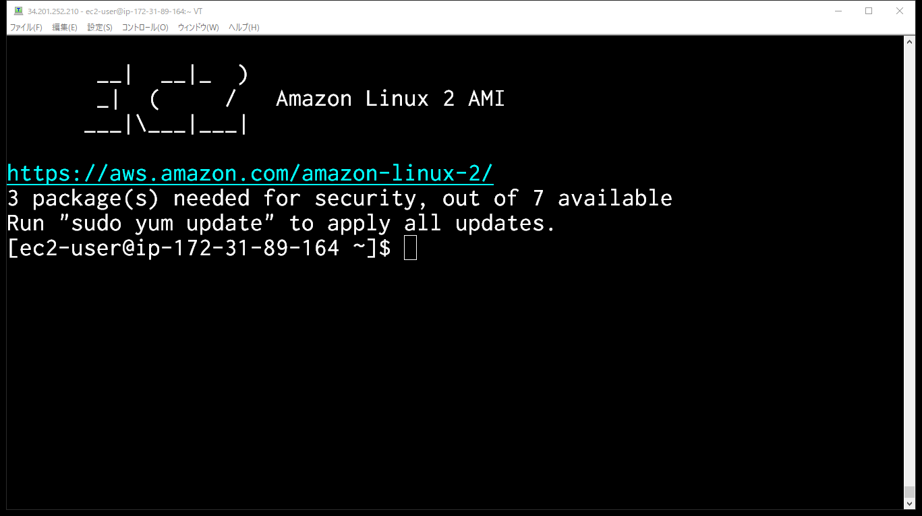

以下のコマンドを実行する

sudo yum update (途中でy入力の必要かも)

sudo yum install httpd (途中でy入力の必要かも)

sudo systemctl start httpd

sudo systemctl enable httpd

さらにindex.htmlとsample.cssをEC2へコピー（teratermの画面へファイルをドラッグ）

その後ドキュメントルートへ移動させます

sudo mv index.html sample.css /var/www/html/

ブラウザで、パブリックIPv4アドレスを表示する（**アクセスできない！**）

アクセスできないのはセキュリティグループが不完全だから

EC2の一覧から、セキュリティグループにアクセスします

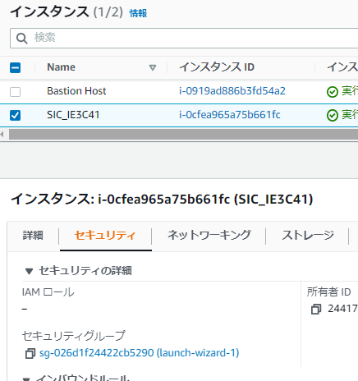

セキュリティグループ  
リンクをクリック

SPIC_クラス番号のEC2を選択

セキュリティタブを選択

セキュリティグループのインバウンドルールを編集します

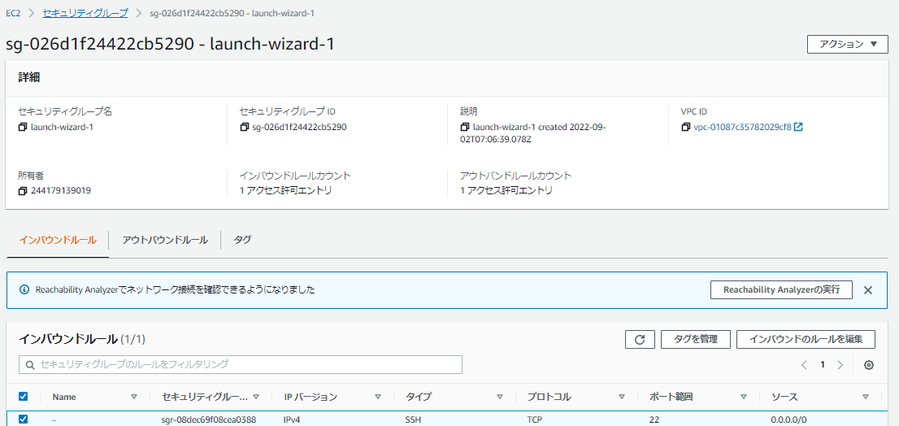

インバウンドルールの編集を開く

インバウンドのルール（EC２への受信パケットへの適用ルール）を編集

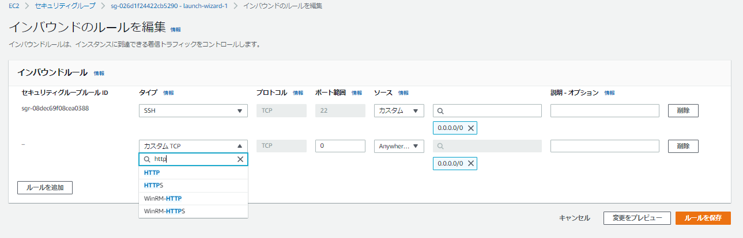

1. ルールを追加をクリック 新規ルールを追加します
2. タイプを選択し、「HTTP」を検索して指定
3. ソースを選択し、「Anywhere-IPv4」を選択
4. ルールを保存をクリック

再度、ブラウザでパブリックIPv4アドレスにアクセス

ブラウザ表示できれば完了です